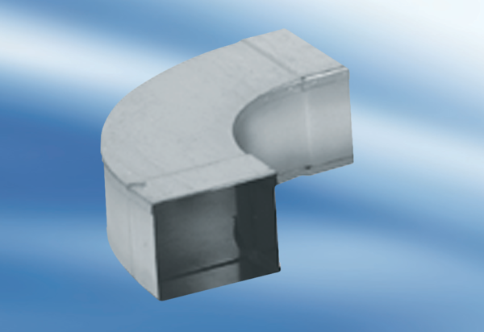Kolanko kanałowe 90°, długie, poziome KB90LH/55/110Opakowanie jednostkowe: 1 sztukaAsortyment: K
Numer artykułu: 0055.0570Producent: MAICO

